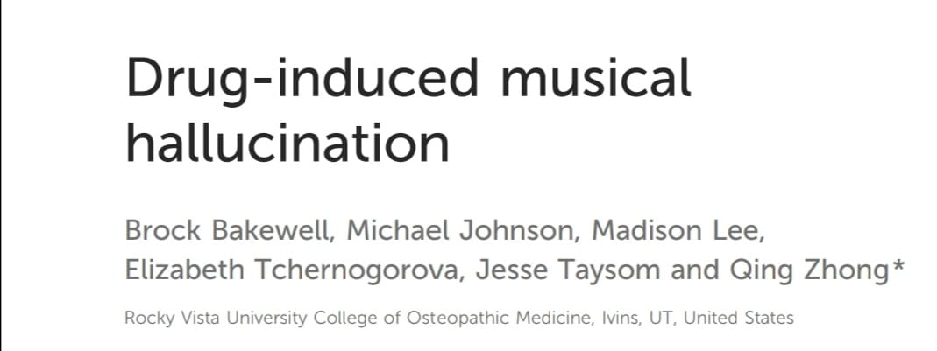

**Hallucination musicale induite par une drogue**

**Introduction**

L'hallucination musicale est un phénomène perceptuel dans lequel un individu entend de la musique ou des chansons en l'absence de stimulus auditif externe. Elle est classée dans la catégorie plus large des hallucinations auditives. Ces épisodes d'hallucinations musicales peuvent aller de simples airs et mélodies à des compositions orchestrales complexes, couvrant divers genres musicaux.

Bien que l’on suppose que la stimulation dopaminergique contribuent aux hallucinations auditives, par exemple, dans la schizophrénie, les mécanismes précis sous-jacents à l'hallucination musicale restent flous. En outre, certaines drogues provoqueraient des hallucinations musicales, notamment la kétamine, les opioïdes, les antidépresseurs tricycliques, le voriconazole, les antiparkinsoniens et les benzodiazépines.

La suractivation de la dopamine peut provoquer des hallucinations auditives. Par coïncidence, il a été constaté que les opioïdes augmentent la concentration de dopamine extracellulaire de manière dose-dépendante dans le noyau accumbens des rats. Donc, La dérégulation de la voie dopaminergique contribuerait à l’apparition d’hallucinations auditives chez les utilisateurs d’opioïdes.

**Méthodes**

Une recherche documentaire a été menée dans quatre bases de données, PubMed, WorldCat, Google Scholar et Directory of Open Access Journals (DOAJ), jusqu'en janvier 2024. Les mots de recherche comprenaient « hallucination musicale induite par la drogue » ou « drogues » ET « hallucination musicale ». "Les critères d'inclusion englobaient les hallucinations auditives impliquant de la musique ou des chansons, les médicaments déclencheurs identifiés, la disponibilité d'informations détaillées sur le patient et les publications rédigées en anglais.

Les critères d'exclusion étaient les hallucinations auditives n'impliquant pas de chansons ni de musique, aucun médicament déclencheur suspecté, aucune information détaillée sur le patient, pas en anglais et des résumés uniquement. Ces critères ont été utilisés pour garantir la pertinence, l'exhaustivité et la qualité de la littérature sélectionnée pour la revue.

**Résultats**

Vingt-quatre articles répondaient à nos critères d'inclusion. Ces articles sélectionnés ont fourni des informations sur 27 patients.

**Informations générales sur les patients et maladies de fond**

L'analyse a incorporé 27 cas documentés dans 24 articles. Parmi ces cas, l'âge moyen au début des hallucinations était de 58,3 ans (extrêmes 21-88). Les femmes représentaient la majorité, avec dix-neuf patients (67,9 %). Environ un tiers des patients (33,3 %) ont signalé des antécédents de diminution de l'audition ou de perte auditive. Les troubles psychiatriques étaient répandus dans la cohorte, avec neuf individus (33,3 %) présentant des affections telles que le trouble bipolaire, l'anxiété, la dépression, le trouble panique et le trouble dissociatif. Des cancers ou des leucémies ont été signalés sept patients (25,9 %), tandis que des maladies neurodégénératives, notamment la maladie de Parkinson et la démence à corps de Lewy, ont été observées chez trois personnes âgées (11,1 %). Notamment trois personnes par ailleurs en bonne santé (11,1 %) ont fait l'expérience de la musique hallucinatoire suite à une perfusion intraveineuse de kétamine dans une expérience contrôlée par placebo.

**Drogues déclenchantes** Le tableau 2 délimite les drogues déclenchantes identifiées dans 27 cas suspectés de provoquer des hallucinations musicales.

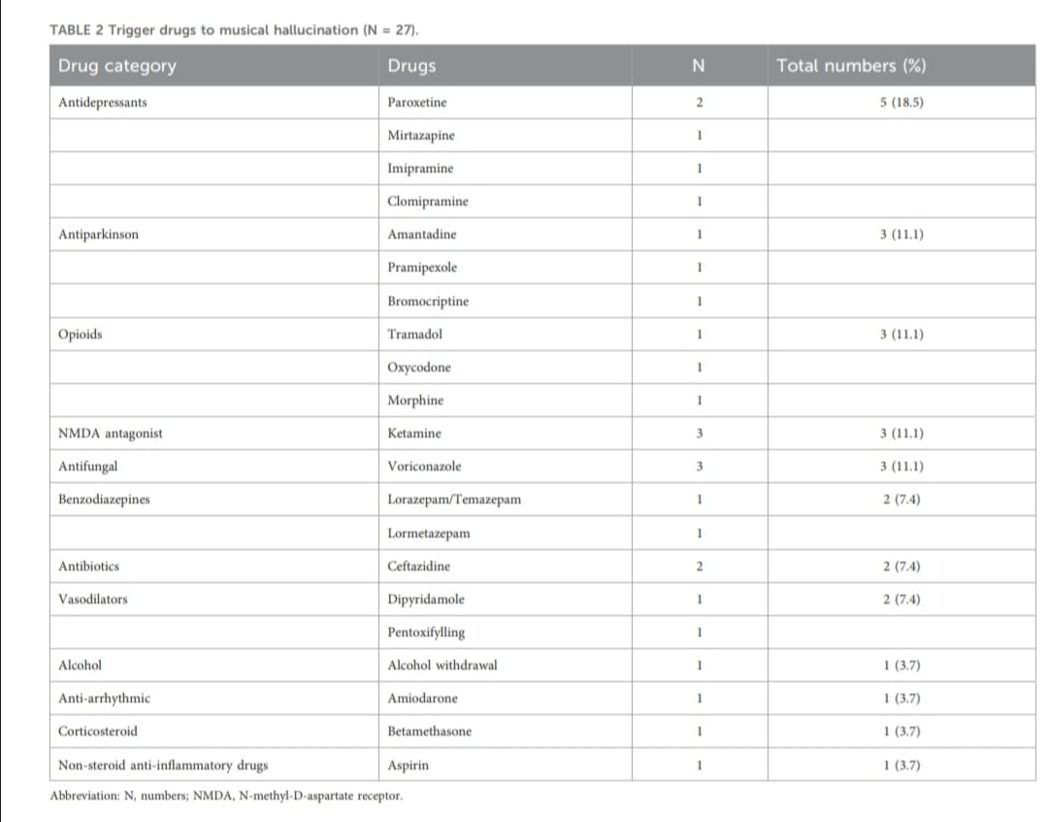

**Initiation à l’hallucination musicale**

Dix-neuf patients ont fourni des détails sur le délai d'apparition des hallucinations musicales suite à l'administration de médicaments déclencheurs, allant de moins de 75 minutes à 240 jours.

Le délai moyen d'initiation était de 21,4 jours, avec une médiane de 2 jours. Une proportion considérable de patients, seize (59,3 %), ont constaté un début moins de 10 jours après l'administration du médicament déclencheur.

Au-delà des hallucinations musicales, six patients ont rencontré simultanément des hallucinations visuelles et un patient a signalé une dissociation.

**Description de l’hallucination musicale**

Les caractéristiques de la musique ou des chansons ressenties lors d'hallucinations musicales présentaient une gamme diversifiée. Les patients se sont montrés familiers avec la majorité des chansons de leur jeunesse, même si certaines chansons étaient nouvelles pour eux. Le répertoire comprenait divers genres, notamment des chants de Noël, des hymnes religieux et des mélodies patriotiques. Cette hétérogénéité souligne le large spectre de contenu musical rencontré dans les expériences d'hallucinations musicales au sein de la cohorte étudiée.

**Electroencéphalographie et images cérébrales**

Les résultats de l'électroencéphalographie (EEG) étaient disponibles pour 9 patients (33,3%), tous situés dans les limites de la normale. Des tomodensitométries (TDM) ont été réalisées sur 6 (22,2 %) patients. Cinq patients présentaient une atrophie normale ou légère compatible avec un vieillissement normal. Cependant, un patient a présenté un scanner anormal, révélant « une légère proéminence de la corne temporale gauche et le ventricule latéral droit était à peine plus grand que le gauche ».

L'imagerie par résonance magnétique (IRM) a été réalisée sur 3 patients (11,1 %), avec un seul patient présentant des résultats anormaux. Les résultats anormaux de l'IRM comprenaient « une atrophie corticale généralisée avec plusieurs petites lésions dans la substance blanche profonde des hémisphères cérébraux ».

**Traitements et résultats des hallucinations musicales**

La thérapie pour les hallucinations musicales a été efficace en 5,6 jours en moyenne (intervalle de 75 minutes à 21 jours). La durée totale de l'hallucination musicale chez ces 21 patients s'étendait de 75 minutes à 23 jours, avec une durée moyenne de 8,7 jours. Trois patients dont les hallucinations musicales ont disparu n'ont pas défini l'heure.

Plus de la moitié des hallucinations musicales ont complètement disparu par simple arrêt des médicaments déclencheurs (40,7 %) et réduction de la dose (14,8 %).

La modification des voies ou des formules d'administration ou le passage à des médicaments similaires ont entraîné une résolution supplémentaire des hallucinations musicales (14,8 %). Si les hallucinations musicales persistaient après l'arrêt des médicaments déclencheurs, des médicaments supplémentaires, tels que la rispéridone, le clonazépam, le sultopride et l'amitriptyline ont entraîné une résolution des symptômes (11,1 %).

Une benzodiazépine (clonazépam) a réussi à contrôler les hallucinations musicales chez un patient souffrant de sevrage alcoolique (3,4 %).

Dans le seul cas d'hallucination musicale induite par l'aspirine, la patiente était une femme âgée souffrant de perte auditive, portait des appareils auditifs bilatéraux et prenait quotidiennement une dose élevée (12 comprimés de 300 mg) d'aspirine pour traiter une arthrite avec un taux de salicylate sanguin supérieur à la gamme thérapeutique (Allen, 2008).

Lorsque la dose d'aspirine a été réduite de moitié, ses hallucinations musicales ont cessé quelques jours plus tard . Cela confirme que la surdose d'aspirine a provoqué des hallucinations musicales dans ce cas.

**Discussion**

Parmi nos séries de cas portant sur les hallucinations musicales d'origine médicamenteuse, 33 % des patients présentaient une perte ou une déficience auditive, 33,3 % souffraient de troubles mentaux, 25,9 % présentaient des cancers, 11,1 % des troubles neurodégénératifs et 7,4 % des otites chroniques. Certains patients souffraient simultanément de plusieurs problèmes de santé.

De nombreux médicaments ont été soupçonnés d'être des médicaments déclencheurs, tels que les antidépresseurs, les antiparkinsoniens, les opioïdes, etc. La physiopathologie exacte reste insaisissable.

**Médicaments déclencheurs**

L'identification des hallucinations musicales induites par la drogue reposait sur l'exclusion d'autres causes potentielles et sur l'examen de la relation temporelle entre la consommation de drogue et l'apparition des hallucinations musicales. L'étude actuelle met en évidence six catégories de médicaments importantes associées aux hallucinations musicales : les antidépresseurs, les médicaments antiparkinsoniens, les opioïdes, le voriconazole, la kétamine et les benzodiazépines.

La ceftazidime, l'amiodarone, le dipyridamole, la pentoxifylline et la bétaméthasone possèdent une solubilité lipidique suffisante pour pénétrer dans le système nerveux central, bien que leurs mécanismes induisant des hallucinations musicales restent flous.

**Troubles psychiatriques**

Dans cette étude, des troubles psychiatriques ont été observés chez 33,3 % des patients, notamment des affections telles que la dépression, l'anxiété, le trouble bipolaire et les crises de panique. De même, dans une autre étude portant sur 393 patients souffrant d'hallucinations musicales, 39 % souffraient de troubles psychiatriques. Il convient de noter que même en l'absence de médicaments déclencheurs, des hallucinations musicales ont été signalées comme idiopathiques chez des personnes de plus de 65 ans souffrant de dépression (Pasquini et Cole, 1997 ; Cope et Baguley, 2009).

**Troubles neurodégénératifs**

L'étude actuelle englobe deux cas de maladie de Parkinson et un cas de maladie à corps de Lewy (11,1 %). Cela concorde avec ce que d’autres enquêteurs ont découvert. Golden et Josephs ont identifié les troubles neurodégénératifs comme un facteur de risque important dans les hallucinations musicales, avec 16,5 % dans une cohorte de 393 patients, y compris la démence à corps de Lewy (14/393, 3,6 %), Démence d'Alzheimer (18/393, 4,6 %), démence non précisée (22/393, 5,6 %) et maladie de Parkinson (9/393, 2,3 %) (Golden et Josephs, 2015). La réduction de la dopamine dans la substance noire contribue à la maladie de Parkinson, tandis que les personnes atteintes de la maladie d'Alzheimer ou de démence à corps de Lewy présentent une diminution des neurones acétylcholinergiques. Cette dérégulation d'un neurotransmetteur ou d'un récepteur peut abaisser le seuil d'activité spontanée dans le cortex d'association auditive.

**Déficience auditive**

Dans la présente étude, 33,3 % des patients ont présenté divers degrés de déficience auditive. Il est essentiel de souligner que, même si les hallucinations musicales peuvent être liées uniquement à un dysfonctionnement auditif périphérique isolé, la déficience auditive n'est pas une condition nécessaire à la survenue d'hallucinations musicales.

La plupart des personnes sourdes ne signalent pas de cas d’hallucinations musicales. L'hypothèse suggère que la déficience auditive pourrait éliminer l'inhibition du cortex associée à l'audition, entraînant ainsi une amplification de la reconnaissance sonore .

**D’autres conditions**

Dans cette étude, sept cas présentaient des patients atteints de cancers périphériques, dans lesquels le voriconazole, la ceftazidime et la bétaméthasone étaient utilisés. L’immunité des patients atteints de cancers périphériques est réduite et les antimicrobiens sont très probablement utilisés pour prévenir ou traiter les infections. La manière dont les conditions des cancers périphériques affectent la perception centrale est inconnue. Bien que le mécanisme des hallucinations musicales induites par les médicaments reste flou, il est fortement suggéré que les médicaments déclencheurs sont plus susceptibles que les cancers de contribuer aux hallucinations musicales.

**L'hypothèse du mécanisme de l'hallucination musicale induite par la drogue**

Dans les cas où les patients souffrent d'un trouble sous-jacent capable de provoquer directement des hallucinations musicales, l'introduction de médicaments déclencheurs peut précipiter leur développement mais exacerber davantage le déséquilibre des neurotransmetteurs ou de leurs activités réceptrices dans le cerveau.

**Diagnostic et traitement des hallucinations musicales d'origine médicamenteuse**

Le diagnostic repose sur l'exclusion des causes alternatives. Étant donné que les changements structurels dans le cerveau, tels que les tumeurs, les maladies ischémiques et les hémorragies, représentent 9 % des patients souffrant d'hallucinations musicales (Golden et Josephs, 2015), l'imagerie cérébrale, y compris des tomodensitogrammes ou des IRM, est recommandé.

**Forces et limites**

La présente étude représente le premier examen complet des hallucinations musicales induites par la drogue. Cependant, il existe des limites inhérentes à reconnaître. Comme le soulignent Coerbergh et al. (2015), aucun des médicaments déclencheurs suspectés n’a fait l’objet d’essais contrôlés par placebo sur les hallucinations musicales, ce qui soulève des inquiétudes quant à la fiabilité de la prédiction des effets causals des médicaments déclencheurs. L'absence d'informations contrôlées par placebo dans tous les articles limite la robustesse des résultats de notre série de cas.

**Conclusion**

En résumé, les principaux médicaments déclencheurs soupçonnés de provoquer des hallucinations musicales comprennent les antidépresseurs, les médicaments antiparkinsoniens, les opioïdes, la kétamine, le voriconazole, la ceftazidime et les benzodiazépines. Les stratégies de traitement impliquent l'arrêt ou la modification des médicaments déclencheurs, avec ou sans pharmacothérapie supplémentaire. Il existe un besoin urgent de recherches plus approfondies pour identifier les médicaments déclencheurs possibles et pour approfondir le mécanisme sous-jacent des hallucinations musicales induites par les médicaments.

**Dr Houda Abousoukkar**

**Service de psychiatrie**

**CHU Souss Massa**

**Juillet 2024**